Manual de Uso - SendBots
Documentação do aplicativo

1. Finalidade
O SendBots monitora uma pasta local, identifica arquivos PDF de Nota Fiscal e Boleto, envia os documentos pela API AlowChat e renomeia arquivos enviados com ENV.

2. Padrao dos arquivos
Nota Fiscal:
Nfe[NumeroNota]_[WhatsApp]_[ChaveAcesso].pdf
Exemplo:
Nfe0001_5585998146212_12312313212315.pdf
Boleto:
Boleto[NumeroBoleto]_[WhatsApp]_[CodigoBarras].pdf
Exemplo:
Boleto0001_5585998146212_123123123123.pdf
Depois do envio:
Nfe0001_5585998146212_12312313212315_ENV.pdf
Boleto0001_5585998146212_123123123123_ENV.pdf

3. Configuracao
Na aba Configuracao, preencher:
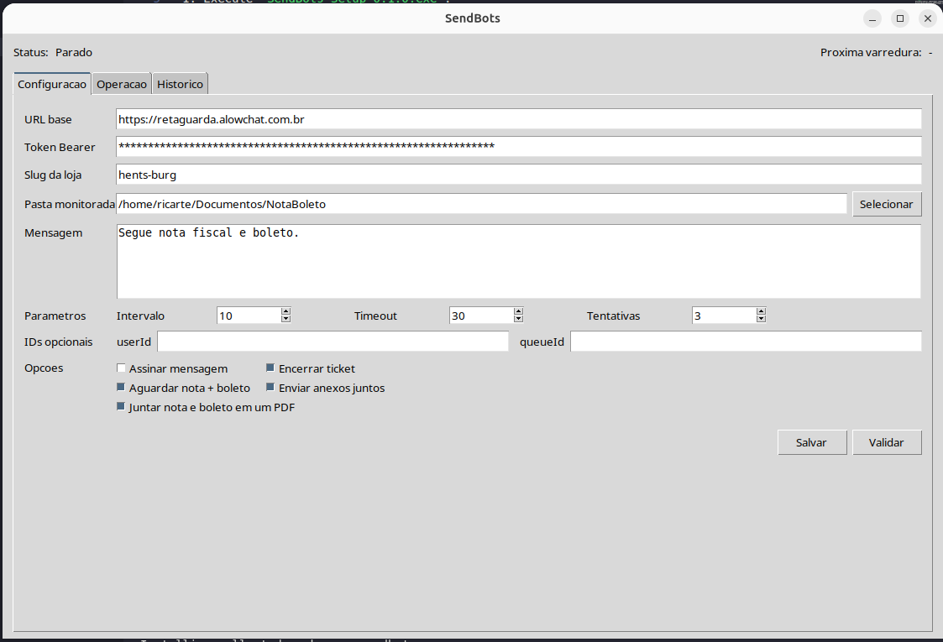
- URL base AlowChat.
- Token Bearer.
- Slug da loja, por exemplo hents-burg.
- Pasta monitorada.
- Mensagem.
- Intervalo de varredura, minimo de 10 segundos.
- Timeout.
- Tentativas.
- userId, se aplicavel.
- queueId, se aplicavel.
- Assinar mensagem.
- Encerrar ticket.
- Aguardar nota + boleto.
- Enviar anexos juntos.
- Juntar nota e boleto em um PDF.
O endpoint usado pelo aplicativo sera:
[URL base]/api/company/messages/whatsapp
Ao clicar em Validar ou Salvar, o SendBots consulta:
[URL base]/api/company/status/[Slug da loja]
O token e enviado no cabecalho Authorization: Bearer. A configuracao somente e salva quando a API confirma status: true. Antes de enviar documentos, o status tambem e verificado e mantido em cache por no maximo um dia. Empresas inativas ou que nao possam ser verificadas nao enviam arquivos.
Quando Juntar nota e boleto em um PDF estiver ativo, o aplicativo cria um PDF temporario contendo primeiro a Nota Fiscal e depois o Boleto. Apenas esse PDF unico e enviado para a API. Depois do sucesso, os arquivos originais sao renomeados com ENV e o PDF temporario e removido.

4. Operacao
Na aba Operacao:
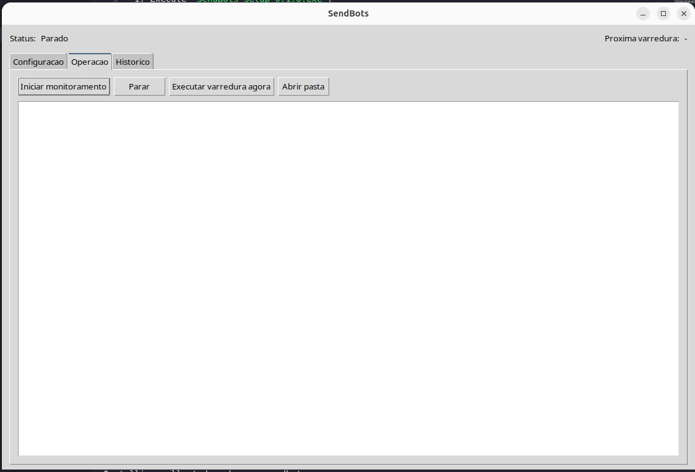
- Iniciar monitoramento: inicia a verificacao automatica da pasta.
- Parar: interrompe o monitoramento.
- Executar varredura agora: executa uma verificacao manual.
- Abrir pasta: abre a pasta configurada.
Ao minimizar a janela, o SendBots continua em background na area de notificacao do Windows ou Linux. Para abrir novamente, de dois cliques no icone do SendBots ou use a opcao Abrir SendBots no menu do icone.
Ao clicar no X para fechar, o aplicativo pergunta se deve encerrar o programa ou continuar rodando em background. Para encerrar de verdade pela bandeja, use a opcao Sair no icone da area de notificacao.

5. Historico
A aba Historico exibe os ultimos eventos registrados:
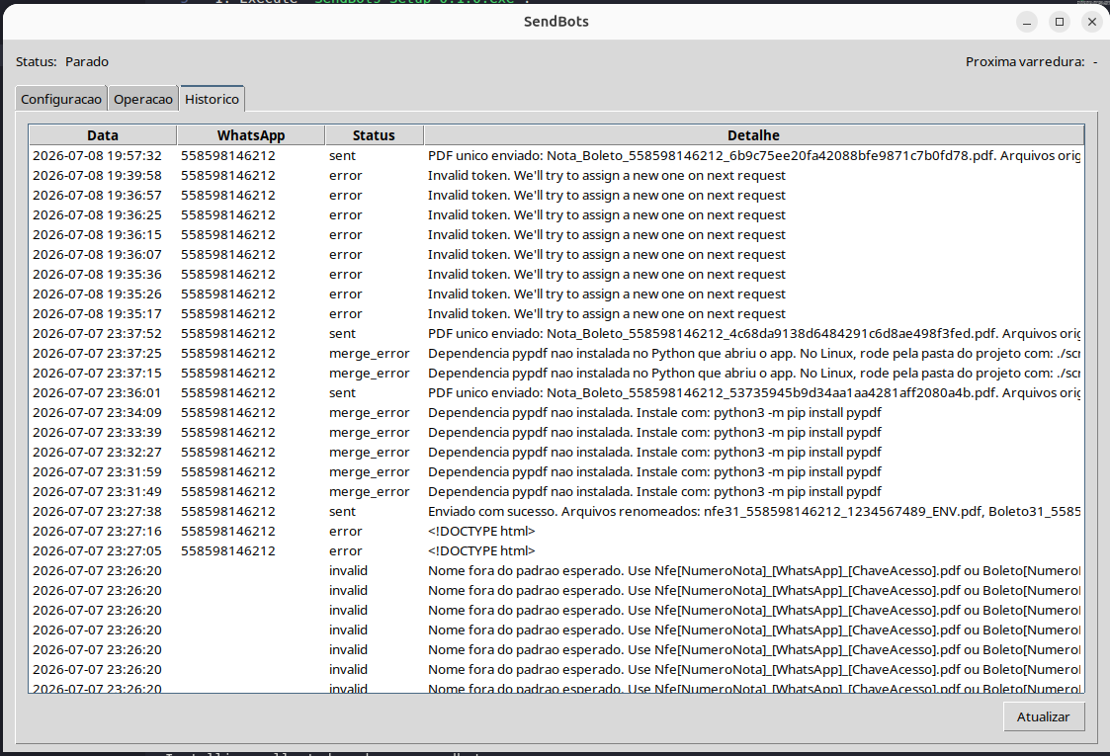
- enviados;
- erros;
- arquivos invalidos;
- arquivos ignorados.
Quando a opcao Aguardar nota + boleto estiver ativa, o envio so acontece quando existir uma Nota Fiscal e um Boleto com o mesmo WhatsApp no nome do arquivo. Se os numeros forem diferentes, o aplicativo registra dois grupos separados e informa qual arquivo esta faltando em cada grupo.
Exemplo:
Boleto31_558598146212_123456789.pdf
nfe31_5585981462121_1234567489.pdf
Nesse caso os arquivos nao formam par, porque os WhatsApps sao diferentes:
558598146212
5585981462121
Os logs sao salvos em sendbots.log dentro do diretorio de dados do usuario.
Se aparecer Arquivo invalido ignorado, confira o caminho exibido no log. O aplicativo analisa todos os PDFs dentro da pasta monitorada. PDFs soltos nessa pasta, como saida.pdf ou saída.pdf, serao ignorados por nao seguirem o padrao de Nota Fiscal ou Boleto.

6. Executar em desenvolvimento
No Linux, use ambiente virtual local para evitar o erro externally-managed-environment:
chmod +x scripts/run_local_linux.sh
./scripts/run_local_linux.sh
Ou manualmente:
python3 -m venv .venv
.venv/bin/python -m pip install -e .
.venv/bin/python -m sendbots
Se a opcao Juntar nota e boleto em um PDF mostrar erro de pypdf, o aplicativo foi aberto por um Python sem a dependencia. Feche o app e abra usando:
./scripts/run_local_linux.sh
Se estiver usando a versao instalada no Linux, gere e instale novamente:
./scripts/build_linux.sh
./scripts/install_linux.sh
Comandos auxiliares:
python3 -m sendbots --paths
python3 -m sendbots --scan-once

7. Executar no Windows e no Linux
O codigo do SendBots e multiplataforma. A interface desktop usa Tkinter e o empacotamento usa PyInstaller.
Importante: executaveis PyInstaller devem ser gerados no mesmo sistema operacional de destino:
- Para Windows, gerar o .exe em uma maquina Windows.
- Para Linux, gerar o binario em uma maquina Linux.
No Linux, a area de notificacao depende do ambiente grafico. Em alguns desktops GNOME, pode ser necessario habilitar suporte a tray/appindicator.

8. Gerar executavel Windows
Para gerar um instalador .exe com wizard de instalacao, use uma maquina Windows com Python 3.11+ e Inno Setup 6 instalado.
No PowerShell:
cd "C:\caminho\para\SendBots"
.\scripts\build_windows.ps1 -Installer
O instalador sera gerado em:
dist\installer\SendBots-Setup-0.1.0.exe
Ao instalar, o SendBots fica em:
C:\Program Files\SendBots
E tambem aparece em:
Menu Iniciar > SendBots
Aplicativos instalados / Programas e Recursos
Documentacao detalhada:
docs/BUILD_WINDOWS_INSTALLER.md

9. Gerar executavel Linux
Dependencias recomendadas no Linux:
sudo apt install python3 python3-pip python3-tk
Gerar o binario:
chmod +x scripts/build_linux.sh scripts/install_linux.sh scripts/uninstall_linux.sh
./scripts/build_linux.sh
Executar sem instalar:
./dist/SendBots/SendBots
Instalar apenas para o usuario atual:
./scripts/install_linux.sh
Depois de instalado, executar pelo menu do sistema ou pelo comando:
sendbots
Desinstalar do usuario atual:
./scripts/uninstall_linux.sh
O build Linux tambem gera um pacote portatil:
dist/linux/SendBots-linux.tar.gz

10. Dados locais
O aplicativo salva configuracao, historico e logs no diretorio de dados do usuario.
No Windows, normalmente:
%APPDATA%\SendBots
No Linux:
~/.local/share/sendbots

